Decoupage vajíčko (ubrousková technika)

Budete potřebovat:
Ubrousek s potiskem, vyfouknuté vajíčko, špejli, lepidlo Herkules, štětec.

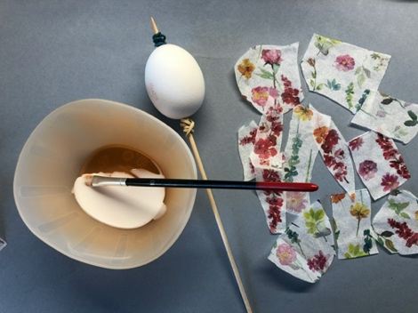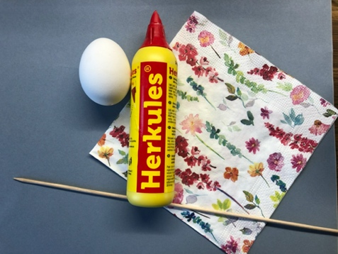

Do vyfouknutého vajíčka zastrčíme špejli a ukotvíme gumičkou nebo provázkem, aby se nám vajíčko netočilo. V mističce zamícháme lepidlo s troškou vody (stačí pár kapek). Vajíčko začneme postupně potírat lepidlem a přikládáme nastříhané kousky ubrousku. Pozor! Ubrousek má více vrstev, my pracujeme jen s tou vrchní. Každý kousek ubrousku po nalepení přetřeme lepidelem.

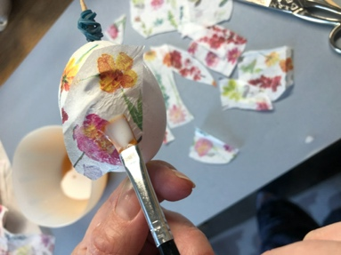

Po vyzdobení celé plochy, necháme vajíčko uschnout. Až bude úplně suché, znovu potřeme lepidlem, aby bylo po zaschnutí lesklé a kousky ubrousku nám pořádně drželi na místě. Hotovo!

